Uporaba interaktivnega učnega gradiva iRokus+ 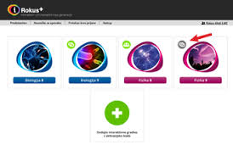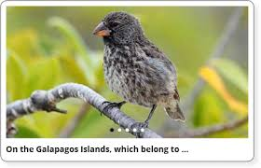
NARAVOSLOVJE 7
interaktivno učno gradivo 
Poglavje:
4.3. RAZVRŠČANJE IN POIMENOVANJE RASTLIN
4.3.1. RAZLIKOVANJE RASTLIN
4.3. 2. RAZVRŠČANJE RASTLIN
4.3.3. ALGE, MAHOVI IN PRAPROTNICE
4.3.4. SEMENKE ALI CVETNICE
4.4. POVZETEK

